Paramètres avancés des messages

Je souhaite envoyer mon message « immédiatement »
- Lors de la rédaction du message, ouvrir l'éditeur « Avancé » :
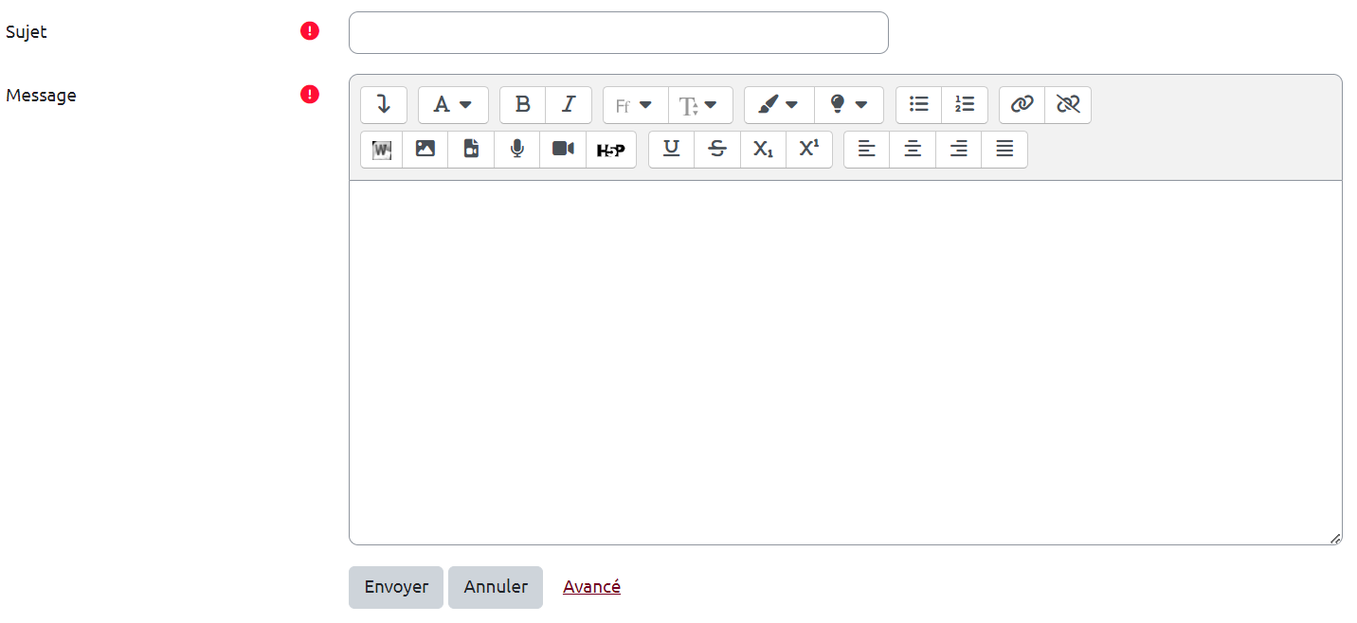
- Cochez l'option « Envoyer les notifications de messages des forums sans délai de modification »
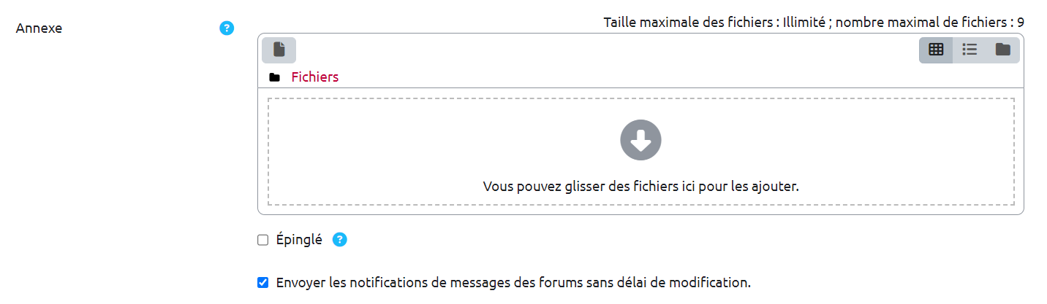
 | Une fois le message posté, cette option n'est plus disponible. Si l'option n'a pas été cochée, le message sera automatiquement notifié aux abonné.e.s du forum au bout d'un délai de 30min.

Je souhaite modifier/supprimer un message
- Dans le fil de discussion souhaité, cliquez sur « Modifier » ou « Supprimer » en bas à droite de votre message
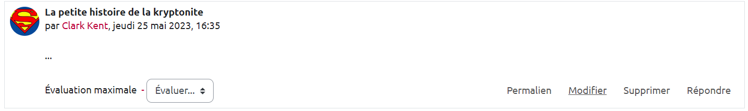

Je souhaite répondre « en privé »
- Cliquez sur « Répondre » en bas à droite du message concerné
- Lors de la rédaction de votre réponse, cochez l'option « Répondre en privé »
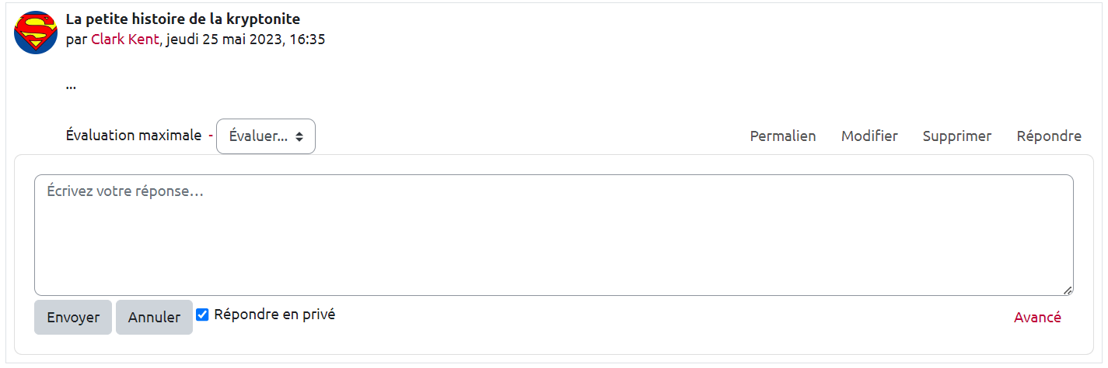
(Option aussi présente dans l'éditeur « Avancé » sous l'option « Envoyer les notifications de message des forums sans délai de modification »)

Je souhaite que le message ne s'affiche que sur une période définie

Démarche lors de la création du message
- Dans l'éditeur de message « Avancé », paramétrez le début et la fin de l'affichage (sous « Période d'affichage ») du message en veillant à cocher les cases « Activer »
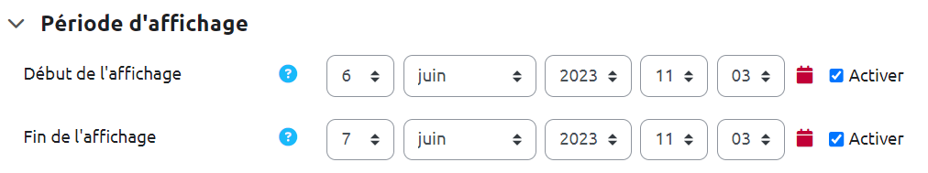

Démarche a posteriori de la création du message
- Entrez dans le forum puis cliquez sur le nom de la discussion
- Choisissez « Modifier » en bas à droite du message puis remplir les conditions dans « Période d'affichage »
Pensez à enregistrer vos modifications !

Je souhaite que le message reste visible en haut du forum

Démarche durant la création du message
- Dans l'éditeur de message « Avancé », cochez la case « Épinglé »
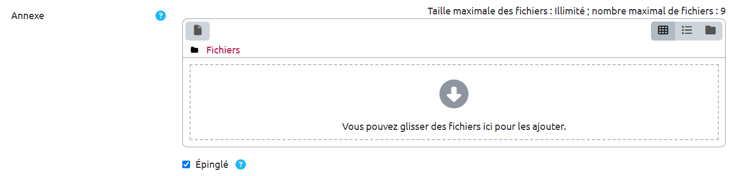

Démarche a posteriori de la création du message
- Entrez dans le forum puis cliquez sur le nom de la discussion
- Choisissez « Modifier » en bas à droite du message puis cochez la case « Épinglé »

